Пение – путь к здоровью.

Развитие вокально-хоровых навыков у детей дошкольного возраста - важная и сложная задача, которая требует системы работы, включающей разнообразные игровые методы и приёмы развития голоса ребёнка.
Очевидно воздействие пения на физическое развитие детей, в частности укрепление голосовых связок и системы органов дыхания. Пение благотворно влияет на детский организм, помогает развитию речи, углублению дыхания, укреплению голосового аппарата.
Предлагаем вам использовать в своей работе различные методы и приёмы развития голоса у дошкольников.

Песенки-распевки
Несложные тексты и мелодии, состоящие из звуков мажорной гаммы, поднимают настроение, задают позитивный тон к восприятию окружающего мира, улучшают эмоциональный климат, подготавливают голос к пению:
«Доброе утро!»
Доброе утро! (дети ставят руки на пояс, спина прямая)
Улыбнись скорее! (повороты туловища в сторону с улыбкой)
И сегодня весь день будет веселее. (приседание «пружинка» на месте с поднятием рук вверх)
Мы потрём лобик, носик и щёчки. (массаж лица ладонями)
Будем мы красивыми, как в саду цветочки. (наклоны головы в стороны к плечам)
Разотрём ладошки быстрее-быстрее(массаж рук с ускорением)
А теперь похлопаем смелее-смелее. (хлопки рук)
Ушки мы теперь потрем, и здоровье сбережём (массаж ушей ладонями)
Улыбнёмся снова будем все здоровы! (повороты туловища в сторону с улыбкой на лице, с поднятием рук вверх)
Дыхательная гимнастика
Пение с предшествующей ему дыхательной гимнастикой оказывает на детей психотерапевтическое, оздоравливающе и даже лечебное воздействие:
- положительно влияет на обменные процессы, играющие важную роль в кровоснабжении, в том числе и лёгочной ткани;
- способствуют восстановлению центральной нервной системы;
- улучшают дренажную функцию бронхов;
- восстанавливает нарушенное носовое дыхание.
Дыхательное упражнение стихотворение В.Данько
«Петух»
Петя-Петя_Петушок дети выполняют наклоны головы
Целый день учил стишок, влево-вправо
А заполнил он строку наклоны головы вперёд-назад
Лишь одну: «Ку-ка-ре-Ку.!»
На вдох, медленно поднимают руки вверх; задерживают дыхание; затем хлопают руками по бёдрам, произнося на выходе: «Ку-ка-ре-ку!»
Артикуляционная гимнастика
Основная цель артикуляционной гимнастики – тренировка мышц речевого аппарата. В результате этой работы повышаются показатели развития речи детей и певческих навыков.
Проговаривание скороговорок с разным выражением, характером, темпом.

- Варвара варенье доваривала, ворчала и приговаривала.
- Сковородка скоро жарит, скороварка скоро парит.
- Щёткой чищу я щенка, щекочу ему бока.
Оздоровительные и фонопедические упражнения.
Фонопедические упражнения проводятся для укрепления ещё не окрепших голосовых связок детей, подготовки их к пению, профилактики заболеваний верхних дыхательных путей, способствуют развитию носового, диафрагмального, брюшного дыхания, стимулированию гортанно-глоточного аппарата и деятельности головного мозга. Основная цель упражнений – активизация фонационального выдоха, т.е. связь голоса с дыханием, отличающимся по энергетическим затратам от речевого. Капризка
Я не буду убирать!
Я не буду кушать!
Целый день я буду ныть,
Никого не слушать!
(Затем дети сначала кричат: «А-а-а!», затем воют: «У-у-у!», потом визжат: «И-и-и!»).
Пальчиковые игры.
Существует прямая связь между движениями пальцев рук и произнесением слов. В связи с этим особый интерес представляют пальчиковые игры, которые позволяют в игровой форме разминать, массировать пальчики и ладошки, благоприятно содействуя на все внутренние органы. Пальчиковые игры развивают речь ребёнка, двигательные качества, повышают координационные способности пальцев рук. Соединяют пальцевую пластику с выразительным мелодическим и речевым интонированием, формируют образно-ассоциативное мышление.
Самомассаж пальцев рук
Разотру ладошки сильно,
Каждый пальчик покручу,
Поздороваюсь с ним крепко
И вытягивать начну.
Пальчик с пальчиком сложу.
На замочек их закрою
И тепло поберегу.
Выпущу я пальчики,
Пусть бегут как зайчики!

Музыкальный руководитель МДОУ № 12
Лариса Александровна Тихонович
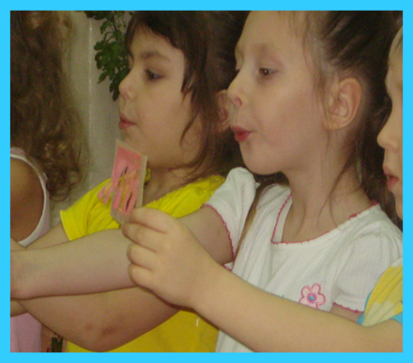

Хоровое пение объединяет детей,
создает условия для их
эмоционального музыкального общения. С помощью голоса - «инструмента», который всегда с тобой, можно многое выразить, о многом рассказать. Становлению полноценной творческой личности, а также общему развитию и здоровью ребенка в целом способствует развитие слуха, музыкальной памяти, координации между слухом и голосом.
Пойте на здоровье!